Зайчик на пальчик
мастер-класс

Такого зайчика можно использовать при разучивание различных потешек, в играх. Все игры очень простые, доступные для восприятия детей. И детям весело и занимательно. Еще раз вам хочу напомнить обращать внимание на народные традиции, игры, потешки.
Для мастер-класс вам понадобится: кусок ткани, моток ниток (лучше по толще), вата
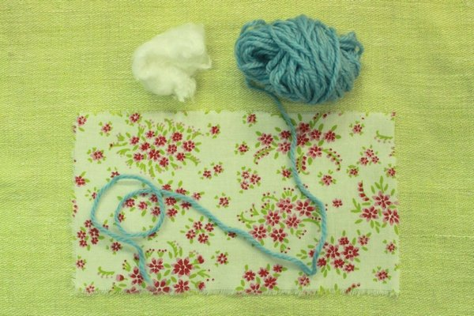
прямоугольный кусочек натуральной ткани
нитки, которые можно отрывать, обрезать не рекомендуется(ведь все старинные куколки делались без иголок и ножниц, путём наматывания и отрывания ниток руками, это тоже очень важный момент)
кусочек ватки для головы зайки
Нужно взять кусочек ткани и согнуть его по длинной стороне. Это нужно для ушек зайчика.
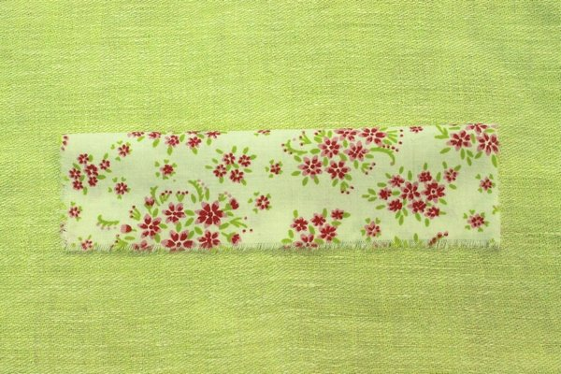
Теперь согните вовнутрь край ткани как показано на фото, должно получиться два треугольничка.
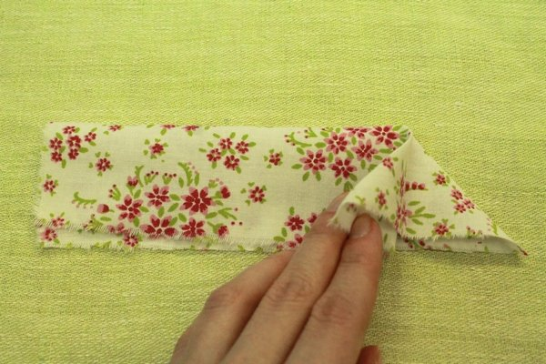
Далее нужно обмотать и завязать два узелочка, чтобы получились ушки, нитка зафиксирует их.
Когда завяжите узелки, оторвите нить не обрезая.
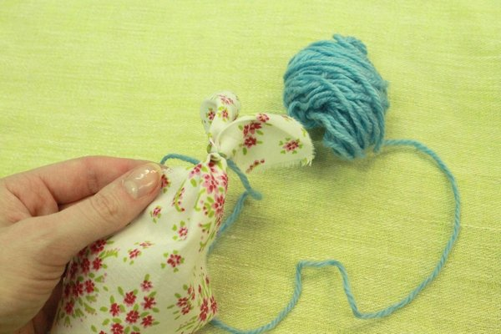
Берём кусочек ватки и делаем голову зайки.
Снова обматываем и завязываем два узелочка, нитку можно не обрывать, так как дальше нужно зафиксировать лапки — ручки и можно всё той же ниточкой.
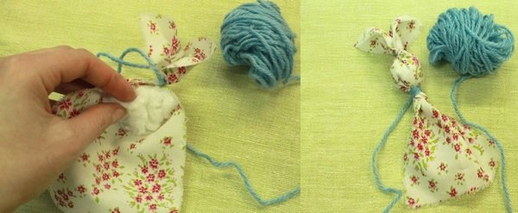
Теперь край ткани внизу сворачиваем как бы в трубочку и заворачиваем назад и перевязываем крест — накрест посередине, а потом на поясе зайчика и сзади завязываем узелки и обрываем ниточку.
Но не забываем оставить место для пальчика.
Если остались концы ниточек, заправьте их во внутрь или между ниточками.
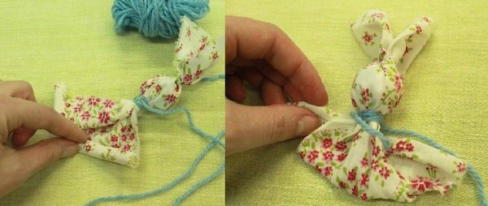
И вот зайчик на пальчике!
Подарите своему ребёнку улыбку и хорошее настроение!
